ไดอะแกรมของโปรแกรม พร้อมอธิบายว่าแต่ละไฟล์ทำอะไร

หน้า index.php เป็นหน้าหลักของเว็บ มีไว้เพื่อแสดงBlogที่เขียนไว้แต่จะแสดงแค่หัวข้อเรื่องรูปภาพและเนื้อหาคร่าวๆไม่ได้แสดงทั้งหมด

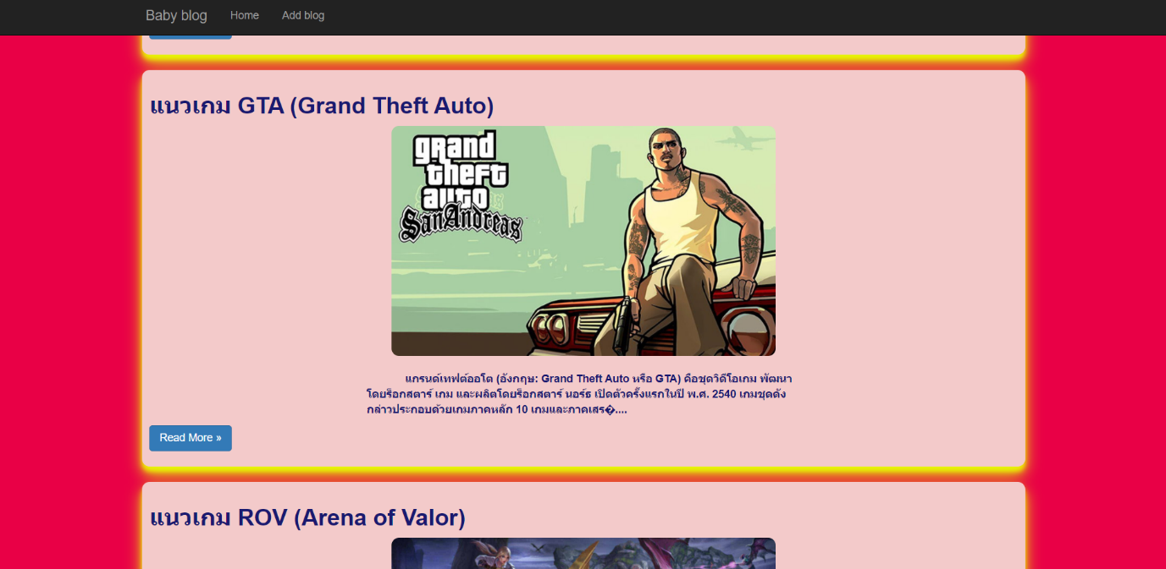

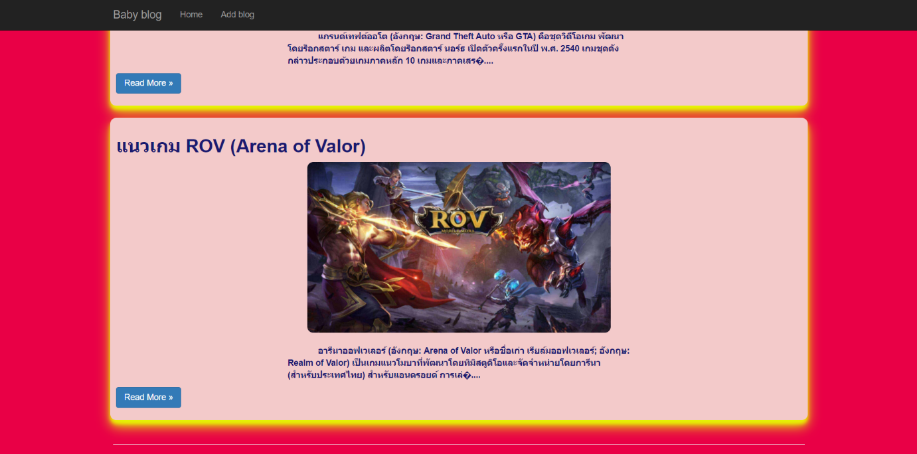

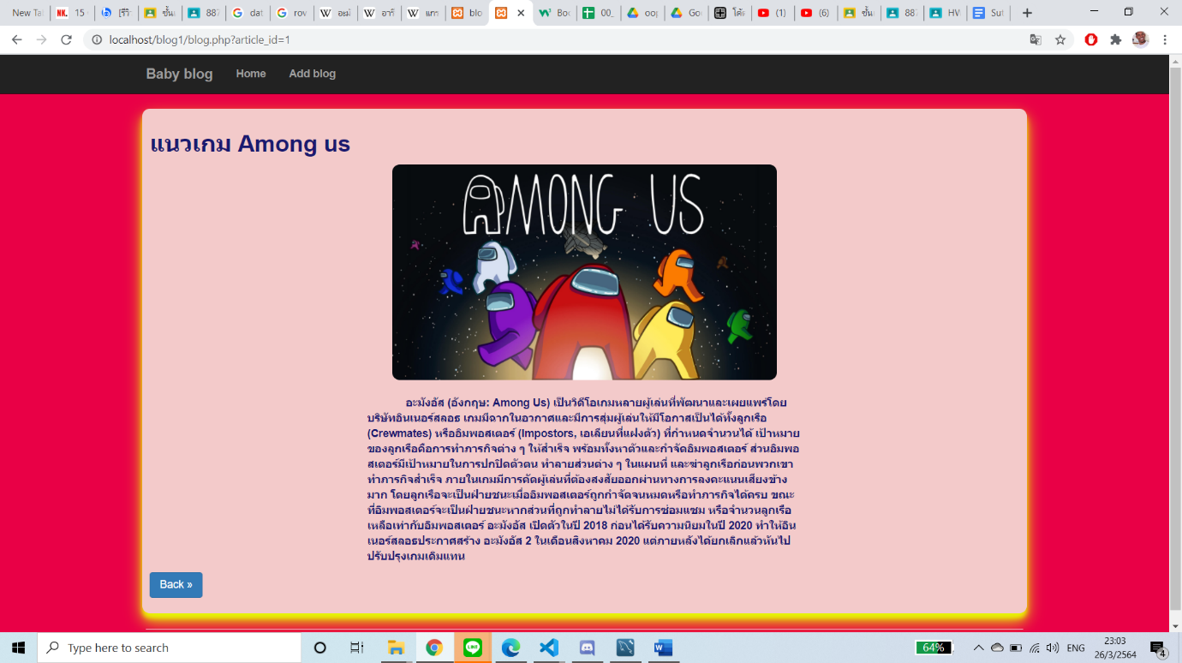  
หน้า blog.php จะเป็นหน้าแสดงเนื้อหาเพิ่มเติมของ Blog

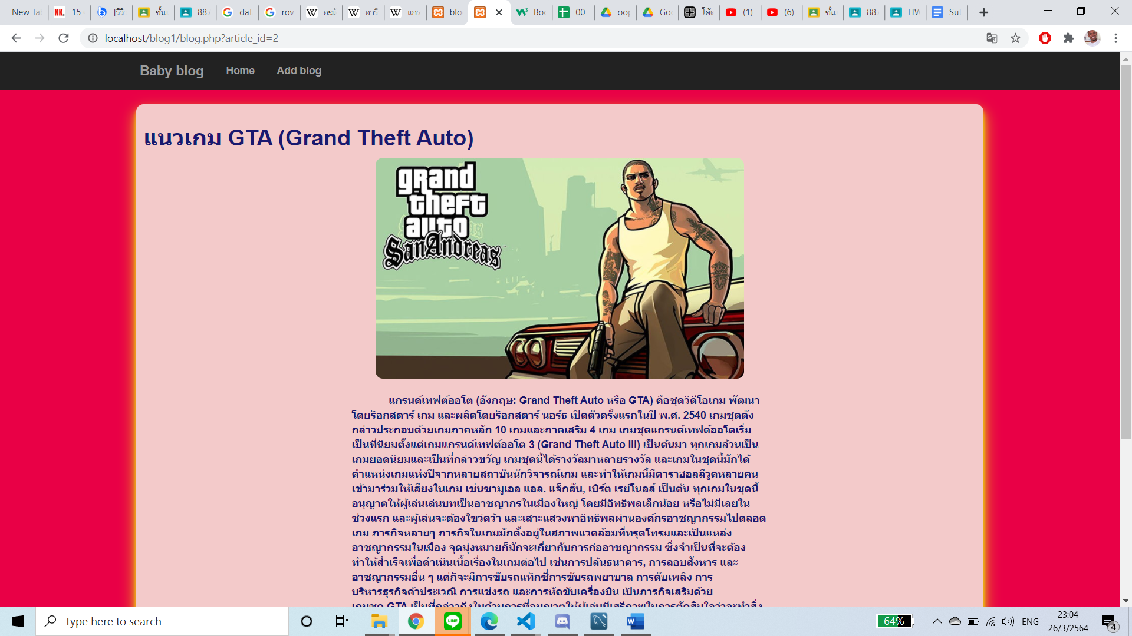

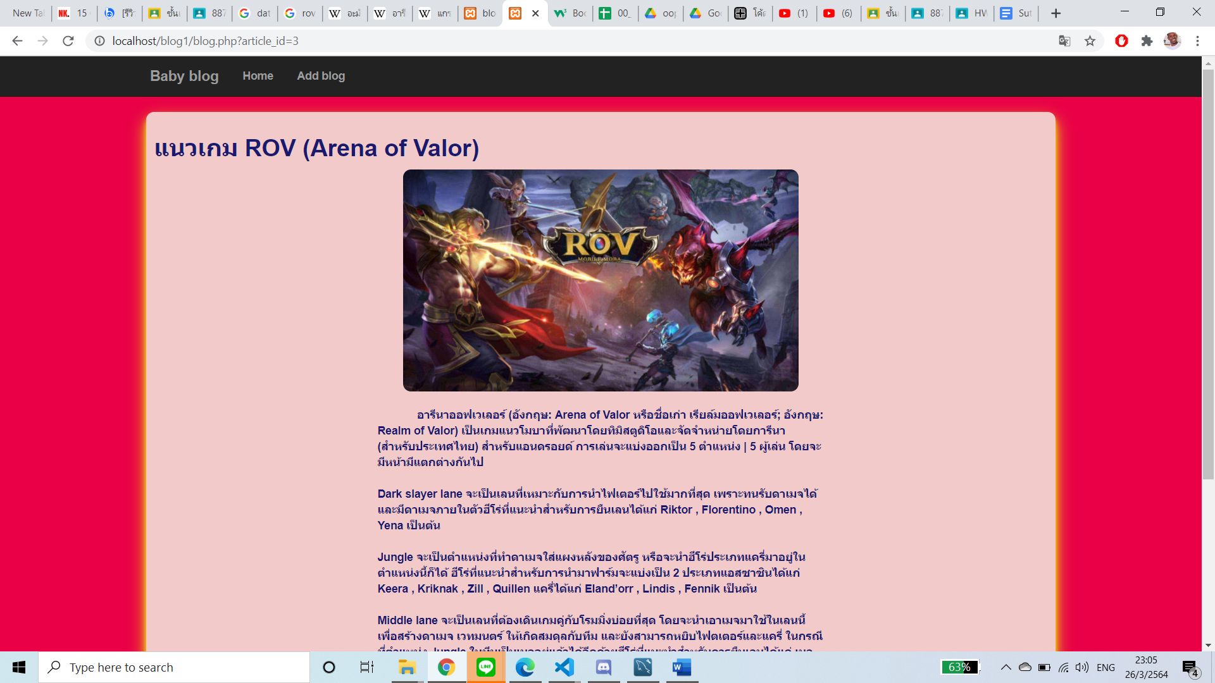

หน้า addblog.php เป็นไฟล์ที่มีหน้าที่รับข้อมูลที่จะเขียนในblogหรือเป็นการเพิ่มข้อมูลเพื่อรับข้อมูลเข้าสู่เว็บ

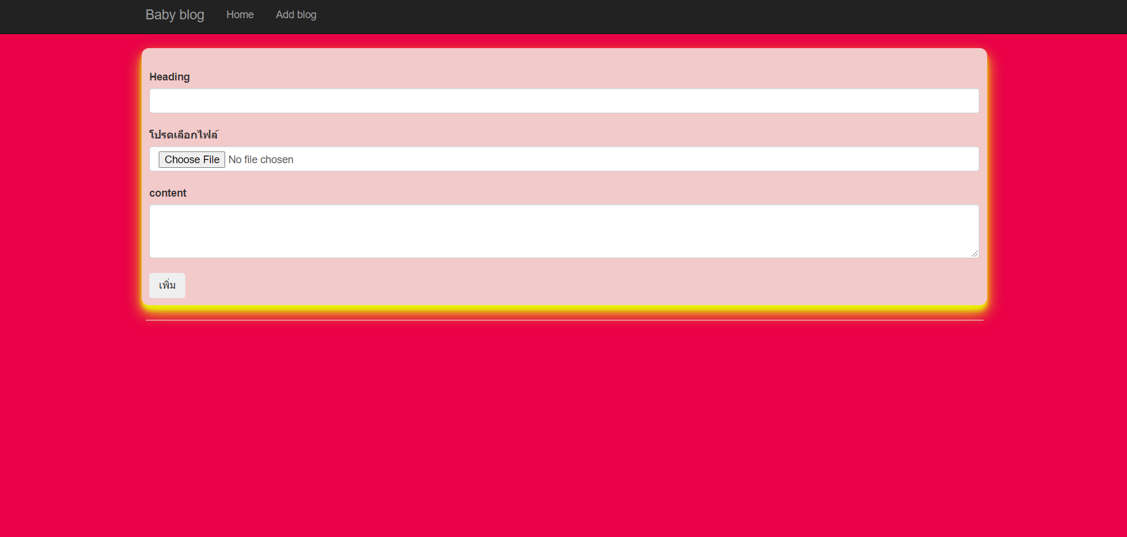

รูป ER Diagram ที่ได้ออกแบบ

คำอธิบายข้อมูล (Data Dictionary)

คำอธิบาย

อทิชาติ ศิลปชัย 62160049